人生不如意之事十之八九，合并分支往往也不是一帆风顺的。

准备新的feature1分支，继续我们的新分支开发：

$ git checkout -b feature1Switched to a new branch 'feature1'

修改readme.txt最后一行，改为：

Creating a **new** branch is quick **AND** simple.

在feature1分支上提交：

$ git add readme.txt

$ git **commit** -m "AND simple"

[feature1 75a857c] **AND** simple

1 file changed, 1 insertion(+), 1 deletion(-)

切换到master分支：

$ git checkout master

Switched to branch 'master'

Your branch is ahead of 'origin/master' by 1 **commit**.

Git还会自动提示我们当前master分支比远程的master分支要超前1个提交。

在master分支上把readme.txt文件的最后一行改为：

Creating a **new** branch is quick & simple.

提交：

$ git add readme.txt $ git commit -m "& simple"

[master 400b400] & simple

1 file changed, 1 insertion(+), 1 deletion(-)

现在，master分支和feature1分支各自都分别有新的提交，变成了这样：

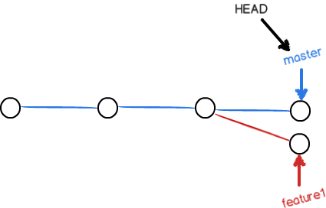

这种情况下，Git无法执行“快速合并”，只能试图把各自的修改合并起来，但这种合并就可能会有冲突，我们试试看：

$ git merge feature1Auto-merging readme.txtCONFLICT (content): Merge conflict **in** readme.txtAutomatic merge failed; fix conflicts **and** **then** commit the result.

果然冲突了！Git告诉我们，readme.txt文件存在冲突，必须手动解决冲突后再提交。git status也可以告诉我们冲突的文件：

$ git status*# On branch master# Your branch is ahead of 'origin/master' by 2 commits.## Unmerged paths:# (use "git add/rm <file>..." as appropriate to mark resolution)## both modified: readme.txt#*

no changes added to commit (use "git add" **and**/**or** "git commit -a")

我们可以直接查看readme.txt的内容：

Git is a distributed version control system.

Git is free software distributed under the GPL.

Git has a mutable index called stage.

Git tracks changes of files.<<<<<<< HEADCreating a new branch is quick & simple.

=======Creating a new branch is quick AND simple.

>>>>>>> feature1

Git用<<<<<<<，=======，>>>>>>>标记出不同分支的内容，我们修改如下后保存：

Creating a **new** branch is quick **and** simple.

再提交：

$ git add readme.txt $ git commit -m "conflict fixed"

[master 59bc1cb] conflict fixed

现在，master分支和feature1分支变成了下图所示：

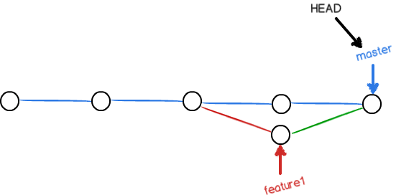

用带参数的git log也可以看到分支的合并情况：

$ git log --graph --pretty=oneline --abbrev-commit

* 59bc1cb conflict fixed

|\

| * 75a857c **AND** simple

* | 400b400 & simple

|/

* fec145a branch test

...

最后，删除feature1分支：

$ git branch -d feature1Deleted branch feature1 (was 75a857c).

工作完成。

### 小结

当Git无法自动合并分支时，就必须首先解决冲突。解决冲突后，再提交，合并完成。

用git log --graph命令可以看到分支合并图。